箕面森町大規模府有地の有効活用に関する

サウンディング型市場調査

実施要領

大阪府 都市整備部 都市計画室

箕面市 地域創造部

令和３年６月

目　　次

１　調査の目的　・・・・・・・・・・・・・・・・・・・・・・・　2

２　スケジュール　　・・・・・・・・・・・・・・・・・・・・・　3

３　箕面森町の概要　・・・・・・・・・・・・・・・・・・・・・　4

４　調査対象地　　・・・・・・・・・・・・・・・・・・・・・・　5

５　調査内容　　・・・・・・・・・・・・・・・・・・・・・・・　7

６　説明会の開催　　・・・・・・・・・・・・・・・・・・・・・　7

７　現地見学会の開催　　・・・・・・・・・・・・・・・・・・・　7

８　質疑　　・・・・・・・・・・・・・・・・・・・・・・・・・　8

９　提案（対話）の受付、対話の実施　　・・・・・・・・・・・・　8

１０　留意事項　　・・・・・・・・・・・・・・・・・・・・・・・　9

１１　参加申込・その他連絡先　　・・・・・・・・・・・・・・・・　9

**１　調査の目的**

箕面森町は、箕面市北部の丘陵地に位置し、貴重な自然環境を守りながら大阪府が事業主体として特定土地区画整理事業によるまちづくりを行っている新しいまちです。

箕面森町には自由に散策ができる緑豊かな里山エリアを整備するなど、豊かな自然環境のもとで、「多世代共生・環境共生・地域共生」をテーマにまちづくりを進め、これまでに1,485世帯、4,840人の方々がお住まいになられています。（令和3年1月末現在）

箕面森町から千里中央までは車なら箕面グリーンロード経由で約22分、バス利用なら約25分、梅田まではバスと電車を利用して約44分でアクセスでき、平成29年の新名神高速道路箕面とどろみICの開通や令和5年度開業予定の北大阪急行箕面萱野駅までの延伸により、交通利便性もますます高まっています。

本調査は、箕面森町内の大規模な府有地を民間事業者に貸付けるなど、土地の有効活用を目的として、サウンディング型市場調査を実施するものです。

民間の自由で実現可能なアイデアを幅広く提案していただき、今後のまちづくりの参考にしたいと考えていますので、ぜひご参加ください。

なお、今回の調査結果をもとに、関係機関との調整や法令との整合などの検討を行ったうえで、土地の有効活用と事業化が可能なものについては、その後の貸付公募などにつなげていきたいと考えており、早ければ来年度早々の貸付等の開始を目指しています。

**２　スケジュール**

|  |  |
| --- | --- |
| 実施要領の配布 | 令和３年６月21日(月)から令和３年８月16日(月)まで |
| 事前説明会・  現地見学会の申込受付 | 令和３年６月21日(月)から令和３年７月12日(月)まで |
| 事前説明会の開催 | 令和３年７月15日(木)　10時から |
| 現地見学会の開催 | 令和３年７月15日(木)　14時から |
| 質疑の受付 | 令和３年６月21日(月)から令和３年７月26日(月)まで |
| 提案（対話）の受付 | 令和３年６月21日(月)から令和３年８月20日(金)まで |
| 対話の実施 | 令和３年７月20日(火)から令和３年８月27日(金)まで |
| 実施結果概要の公表 | 令和３年９月頃 |
| 追加対話の実施 | 令和３年９月以降（必要に応じて） |
| 貸付公募開始（予定） | 令和３年秋以降 |
| 貸付開始（予定） | 令和４年４月以降（最短の場合） |

　※新型コロナの感染状況等により、上記スケジュール内容を変更する場合があります。

その場合は、府のホームページでお知らせします。

**３　箕面森町の概要**

■事業手法：特定土地区画整理事業

■計画戸数：約1,800戸

■計画人口：約6,000人

■施行地区面積：313.5ha

■事業施行期間：平成８年度～令和５年度

■沿革：平成３年度　　大阪府を都市基盤施設整備の事業主体と決定

平成７年度　　都市計画の決定

平成８年度　　土地区画整理事業計画の決定

平成10年度　 一部造成工事に着手、オオタカの営巣を確認

平成15年度　 オオタカの保全方策等による都市計画変更、事業計画変更

平成19年度　 まちびらき、止々呂美東西線など主要幹線道路の開通、

箕面グリーンロード開通

平成20年度　 路線バス運行開始、小中一貫校 とどろみの森学園開校

平成23年度　 保育所・幼稚園一体型 みすず学園森町こども園開園

平成29年度　 履正社スポーツ専門学校 箕面キャンパス開校

新名神高速道路開通（平成30年3月18日）

箕面とどろみIC開通

　　　　　令和２年度　　換地処分公告

■箕面森町の位置：

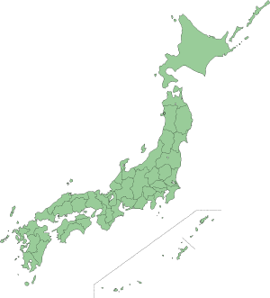

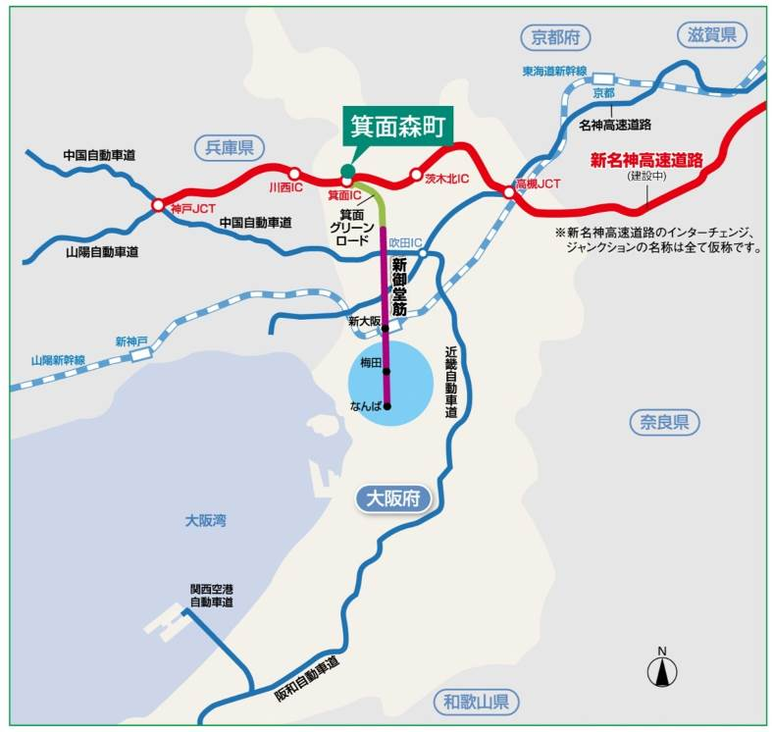

関西国際空港

大阪港

堺泉北港

大阪空港



大阪中心部

◎

千提寺IC

茨木

箕面とどろみIC

●

千里中央

■アクセス：新名神高速道路

箕面とどろみICから約３分

箕面グリーンロードを経由し、

大阪市中心部へ約30分

**４　調査対象地**

（１）調査対象地の位置：

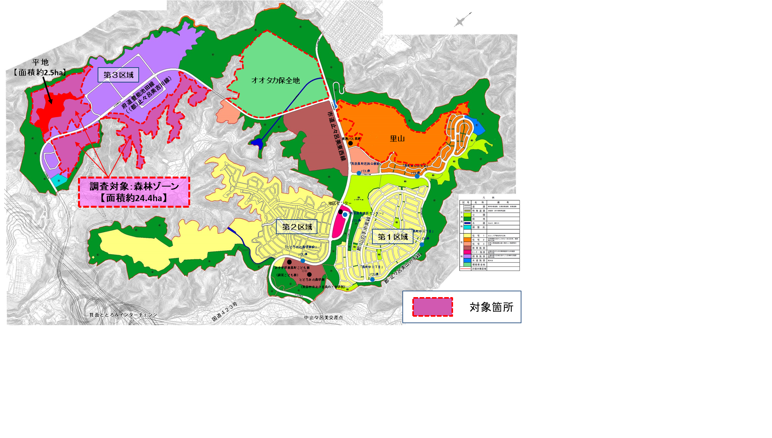



下段面積

約4,000㎡

上段面積　約21,000㎡

１７０ｍ

１２５ｍ

森林ゾーン平地　平面図

（２）前提条件

|  |  |
| --- | --- |
| 調査対象 | 森林ゾーン |
| 所在地 | 大阪府箕面市森町西四丁目・下止々呂美 |
| 敷地面積 | 約24.4ヘクタール（うち平地面積約2.5ヘクタール） |
| 都市計画等による制限 | ・用途地域：商業地域  ・建ぺい率 ／ 容積率：80％／300％  ・特別用途地区：商業地域で立地可能な建築物の内、以下の制限を緩和  　　　　　　　　➣原動機を使用する工場で作業場の床面積の上限なし  　　　　　　　　➣危険物の貯蔵量は商業地域の2.5～5倍  ・地区計画（地区整備計画）：住宅等、風営施設等の建築物等を制限  ・その他の主な制限：建築物高さの最高限度31ｍ |
| 現況 | ・山林（一部平地有） |
| 接道状況 | ・第３区域内の区画道路（幅員９ｍ）に接する |
| ライフライン | ・電気、ガス、上水、下水（分流式）については、接道する第３区域内の区画道路まで整備済み。敷地内への引き込みについては、開発者による整備を基本とする。 |

（３）概要

森林ゾーンは、箕面森町の第３区域（施設誘致地区）南西部に位置し、谷地に新名神高速道路等の建設発生土を埋めてできた平地部分とその周辺の山林部分を含む土地です。

平地部分の面積は、約2.5ヘクタールの土地で、上下２段（上段約2.1ヘクタール、下段約0.4ヘクタール）に分かれており、主にこの平地部分の土地の有効活用を検討しています。

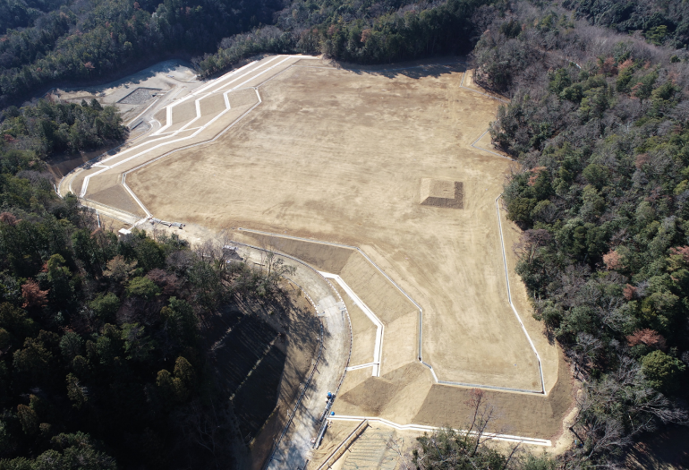

写真　北側上空から見た森林ゾーン平地（上段）

**５　調査内容**

本要領に記載の事項を踏まえ、下記の項目について、ご意見ご提案をお聞かせ下さい。なお、様式４「対話シート」を対話の際に5部ご持参願います。（別途、任意の資料を追加していただいても構いません。）

　　①事業内容（業種、活用方法、まち全体の魅力向上への視点等）

②土地の貸付形態について（活用範囲、借地期間、定期借地権の設定等）

③その他（実施に当たっての課題、規制緩和の提案等）

**６　事前説明会の開催（参加は任意です）**

サウンディング型市場調査の実施方法等について、事前説明会を開催します。参加を希望される方は、期日までに下記申込先へ参加者氏名、所属企業部署名（又は所属団体名）、電話番号を明記の上、Ｅメールにてご連絡ください。

※事前説明会への参加はサウンディング調査への参加の条件ではありません。

（１）日時

令和３年７月15日（木）10時から

（２）場所

大阪府都市整備部都市計画室 計画推進課箕面森町グループ（旧箕面整備事務所）

１階会議室（大阪府箕面市箕面２丁目12番28号）

（３）内容

対話の概要説明、対話の実施方法等について

（４）申込期間

令和３年６月21日（月）から令和３年７月12日（月）まで

（５）申込先

E-mail：minojimusho-kikakug@gbox.pref.osaka.lg.jp

　　　　（大阪府都市整備部都市計画室 計画推進課箕面森町グループ）

メール件名：【事前説明会参加申込】としてください。

メール添付：様式１「説明会 申込シート」

**７　現地見学会の開催（参加は任意です）**

対象箇所にて現地の状況をご説明いたします。（所要時間約１時間程度）

※現地見学会への参加はサウンディング調査への参加の条件ではありません。

（１）日時

令和３年７月15日（木）14時から

（２）集合場所

集合場所については参加申込者へ別途連絡します。

　　　　※集合した後、現地までご案内します。

（３）申込期間

令和３年６月21日（月）から令和３年７月12日（月）まで

（４）申込先

E-mail：minojimusho-kikakug@gbox.pref.osaka.lg.jp

　　　　（大阪府都市整備部都市計画室 計画推進課箕面森町グループ）

メール件名：【現地見学会参加申込】としてください。

**８　質疑**

（１）受付

令和３年７月26日（月）17時までに様式２「質問シート」をＥメールにてご送付下さい。

E-mail：minojimusho-kikakug@gbox.pref.osaka.lg.jp

　　　　（大阪府都市整備部都市計画室 計画推進課箕面森町グループ）

メール件名：【質問シート送付】としてください。

（２）回答

質疑に対する回答は、「質問シート」を受付後、府のホームページにて順次、公表する予定です。最終の回答は、令和３年８月６日（金）までに行う予定です。

（３）その他

応募に関係が無いと思われる質問など、質問内容によってはお答えできない場合がありますので、ご了承ください。

**９　提案（対話）の受付、対話の実施**

※アイデア及びノウハウの保護のため、個別に行います。

（１）申込方法

様式３「エントリーシート」及び様式４「対話シート」に必要事項を記入し、Ｅメールへ添付の上、期間内に下記申込先へご送付願います。

（２）申込期間

令和３年６月21日（月）から令和３年８月20日（金）17時まで

（３）申込先

E-mail：minojimusho-kikakug@gbox.pref.osaka.lg.jp

（大阪府都市整備部都市計画室 計画推進課箕面森町グループ）

メール件名：【対話参加申込】としてください。

メール添付：様式３「エントリーシート」及び様式４「対話シート」

（４）実施日時

令和３年７月20日（火）から令和３年８月27日（金）までの１日で

10時から16時までの間の約1時間程度

※詳細な日時等については申込後、個別に調整させていただきます。

（５）実施場所

大阪府都市整備部都市計画室 計画推進課箕面森町グループ（旧箕面整備事務所）

１階会議室（大阪府箕面市箕面２丁目12番28号）

（６）対象者

事業実施の意向のある民間事業者等（以下「法人等」という）または、複数の法人等が構成するグループ（業種・業態を問いません。）

**１０　留意事項（必ず御覧の上、御参加ください）**

（１）参加及び対話内容の扱い

・対話への参加実績は、事業者公募をする際には評価の対象とはなりません。

・対話内容は、今後の検討において参考とさせていただきます。ただし、双方の発言とも、あくまで対話時点での想定のものとし、何ら約束するものではないことを御理解ください。

・調査目的から逸脱していると考えられるもの、同種の提案が多数寄せられたものなどの場合は書面での調査のみとさせていただく場合があります。あらかじめご了承ください。

（２）対話に関する費用

・対話への参加に要する費用は、参加事業者の負担とします。

（３）対話への協力

・必要に応じて提案終了後の追加対話（文書照会含む）やアンケート等を行うことがあります。御協力をお願いします。

（４）実施結果の公表

・対話の実施結果については、概要を府のホームページ等で公表します。

・公表にあたっては、事前に参加事業者に内容の確認を行います。

・参加民間事業者の名称及び企業ノウハウに係る内容は、原則として公表しません。

（５）参加除外条件

・次のいずれかに該当する場合は、対話の対象者として認めないこととします。

ア　無差別大量殺人行為を行った団体の規制に関する法律（平成11年法律第147号）第８条第２項第１号の処分を受けている団体若しくはその代表者、主宰者その他の構成員または当該構成員を含む団体

イ　大阪府暴力団排除条例第２条第１号に規定する暴力団、同条第２号に規定する暴力団員、同条第３号に規定する暴力団員等及び同条第４号に規定する暴力団密接関係者

ウ　大阪府暴力団排除条例第14条第１項、第２項又は第３項に違反している事実がある者

**１１　参加申込・その他連絡先**

連絡先：大阪府都市整備部都市計画室 計画推進課箕面森町グループ

（担当：牟田、喜多）

所在地：〒562-0001　大阪府箕面市箕面２丁目12番28号

電話　：072-722-9997

FAX　：072-722-0004

E-mail：minojimusho-kikakug@gbox.pref.osaka.lg.jp